Инструкция по приложению
«Neon Connect» Модулю NeonMobile

Заказ, вход и выход из приложения

- Открываем приложение «Neon Connect».
  - Если ранее аккаунт не был зарегистрирован, то регистрируемся, нажимая кнопку «Регистрация». Вводим пользовательские данные. После успешной регистрации переходим к пункту 2.2.
Если возникает ошибка или не получается войти, обратитесь к техническому специалисту.
  - Если аккаунт зарегистрирован, то вводим данные в поле «Логин» и «Пароль».

  - В конце нажимаем кнопку «Войти» и синхронизируем данные.
- После успешной синхронизации вы увидите интерфейс приложения. Для отправления заказа, выполните несколько действий.
  - Нажмите кнопку «Поиск» и, в появившейся панели, введите имя клиента, либо найдите клиента вручную.
  - Нажмите на панель с вашим клиентом и выберите адрес.
(см. рис. 1 и рис. 2)
Рисунок 1 Выбор клиента, с помощью кнопки «Поиск».

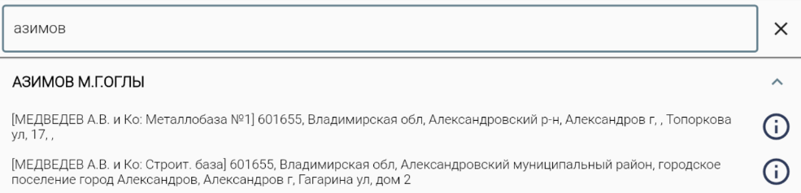
Рисунок 2 Выбор адреса клиента.
  - В появившемся интерфейсе, кликните «Начать визит». После этого нажмите «Заказ».
  - Выберите данные для доставки, а также время для ближайшей доставки. Нажмите на кнопку «Ок».
  - Перед вами список доступных товаров. Для сортировки данных, нажмите по названию столбца. Например «SKU». Направление стрелки будет указывать на тип сортировки.
( - возрастание; - убывание)
  - Заполните таблицу данными.
  - После ввода всех данных заказа, нажмите на стрелку в левом-верхнем углу экрана (см. рис. 3)
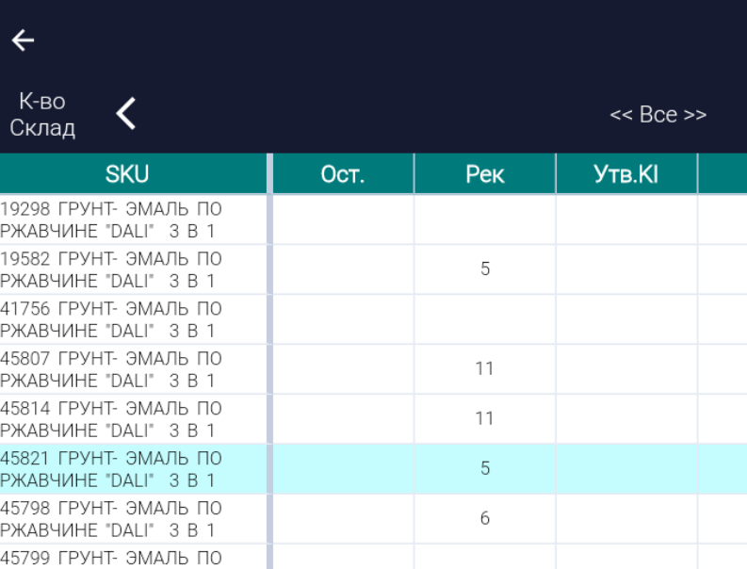
Рисунок 3 Выход из панели Заказа
Обязательно сохраните документ, в противном случае данные о заказе не отправятся и будут утеряны!
  - Также вы можете ввести данные в разделы: «Ежедневная анкета и прайс мониторинг», «фотоотчёт». Подробнее о них в следующих разделах инструкции.
  - Для завершения заказа и его дальнейшего отправления, нажмите на раздел «Завершить визит». Вы снова увидите знакомый интерфейс. Если вам нужно занести данные и по другим клиентам, то повторите данный цикл заново, иначе переходим к следующему пункту.
  - Для конечной отправки вашего заказа нужно нажать на кнопку синхронизации. (см. рис. 4)
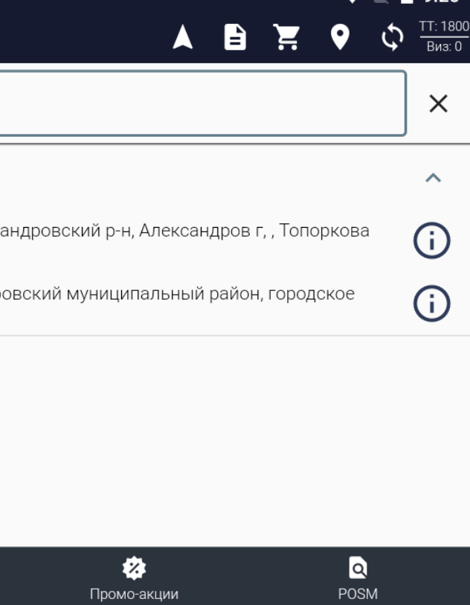
Рисунок 4 Кнопка синхронизации
  - В появившейся панели, выберите вид отправления и получения данных. Рекомендуем делать полную синхронизацию, для этого в разделах «Отправить данные» и «Получить данные» нажмите на кнопку «Все». (см. рис. 5)

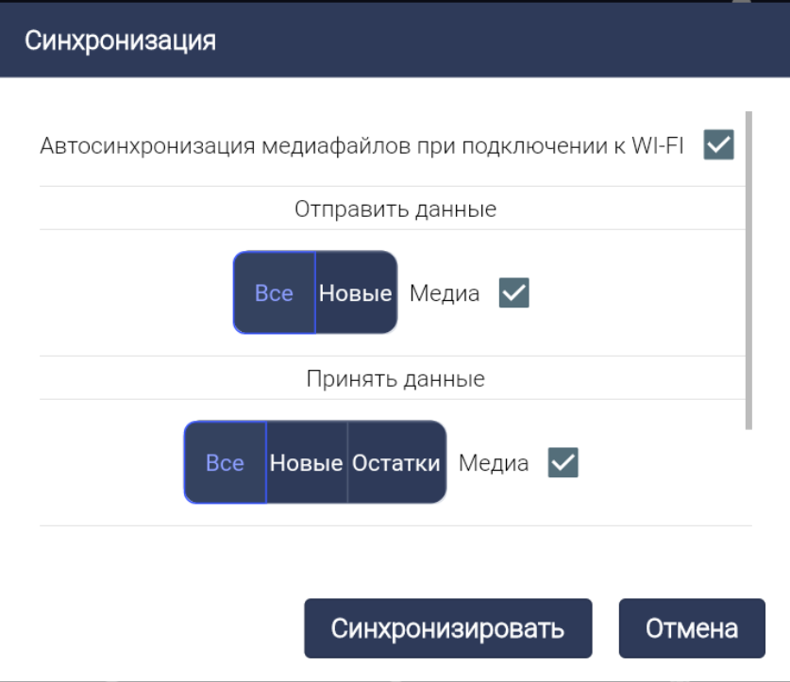
Рисунок 5 Процесс полной синхронизации

  - Нажимаем кнопку «Синхронизировать».
- Если вам необходимо выйти из аккаунта приложения, то нажмите на кнопку синхронизации (см. рис. 4) и пролистайте в конец, далее нажмите на красную кнопку «Выйти».

Пройдемся по всем разделам приложения.

История продаж

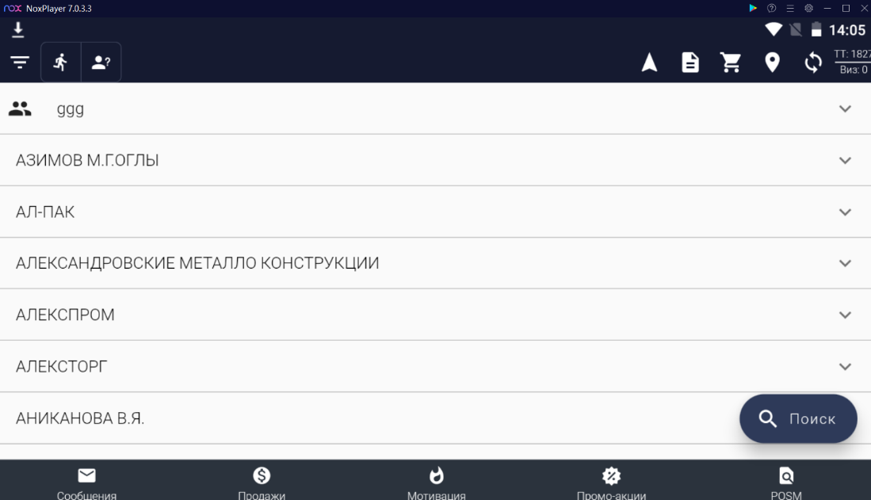
Вкладка история продаж находится справа-сверху (см. на красный кружок).
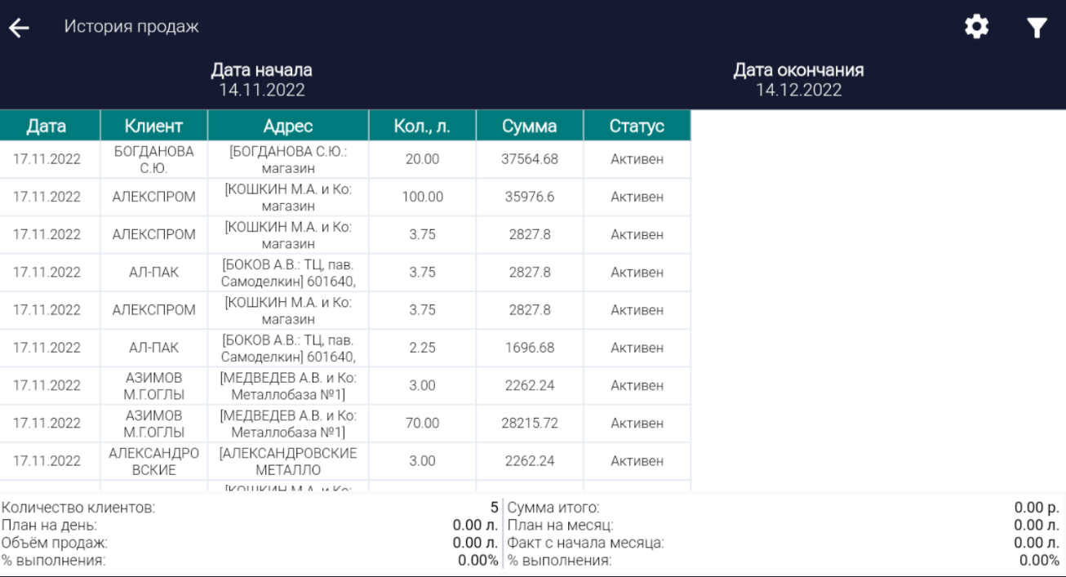
Перед вами интерфейс раздела «История продаж». Он служит для того, чтобы посмотреть какие последние заказы вы оформили. Вы с легкостью можете изменить период ваших заказов, например, сейчас стоит «Дата начала» - 14.11.2022, а дата окончания 14.12.2022, это значит вы сможете наблюдать только те заказы, которые в рамках этого периода. Чтобы изменить Дату начала/Дату окончанию, нажмите на область названия и даты начала/окончания, и выберите необходимую дату.
После проделанных действий, перед вами появится область, в которой вы сможете выбрать нужную дату.
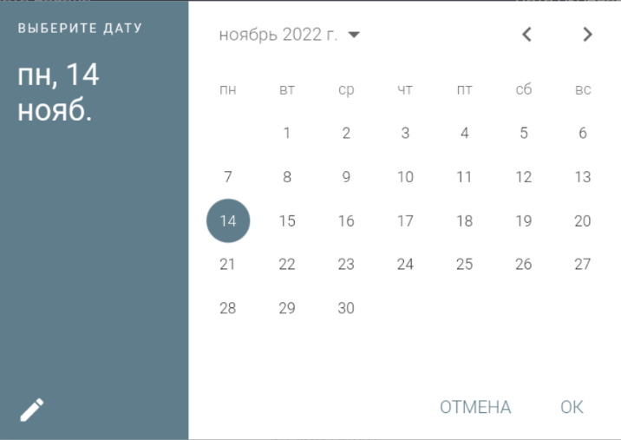
Чтобы оперативно ввести дату, нажмите на значок «Карандаш» слева-снизу. (см. на красный кружок)
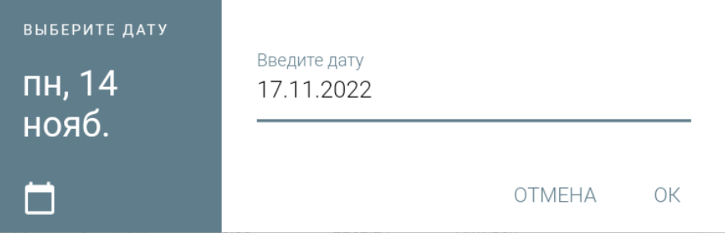
Введите нужную дату и нажмите «ОК».
Иначе выбирайте дату вручную, выбирая год и используя стрелки для прокрутки месяца, а также нажимая на день месяца.
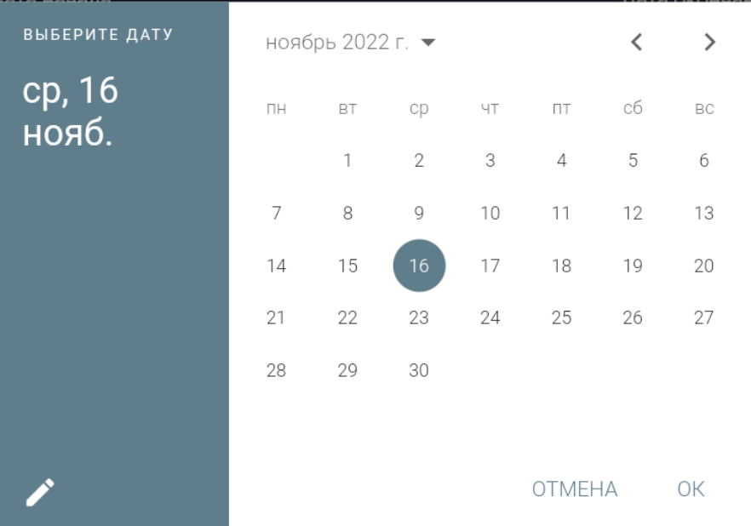
Важно: если вам необходимо увидеть заказ, например, 17.11.2022, то вы должны поставить «Дату начала» 16.11.2022, то есть предыдущий день заказа. Если хотите увидеть дату с 17.11.2022 по 29.11.2022, то выставите дату начала – 16.11.2022, а дату окончания 28.11.2022 (!). («Дата окончания» также работает по этой схеме)
Вернемся к нашему интерфейсу раздела «История продаж». В нем вы можете по умолчанию наблюдать такие столбцы, как «Дата» - дата заказа, «Клиент» - наименование клиента (физ./юр. лица), «Адрес», «Кол., л.» вес заказа (измеряется в кг./л.), «Сумма» - сумма заказа и его статус, в столбце «Статус». Чтобы добавить некоторые данные (столбцы) или же удалить их, нажмите на кнопку «Шестеренка» справа-сверху.
В настройках таблицы вы сможете изменять высоту строки, включить/выключить столбцы и вручную изменить числовой параметр ширины столбца. (есть способ изменения ширины намного легче, об этом далее)
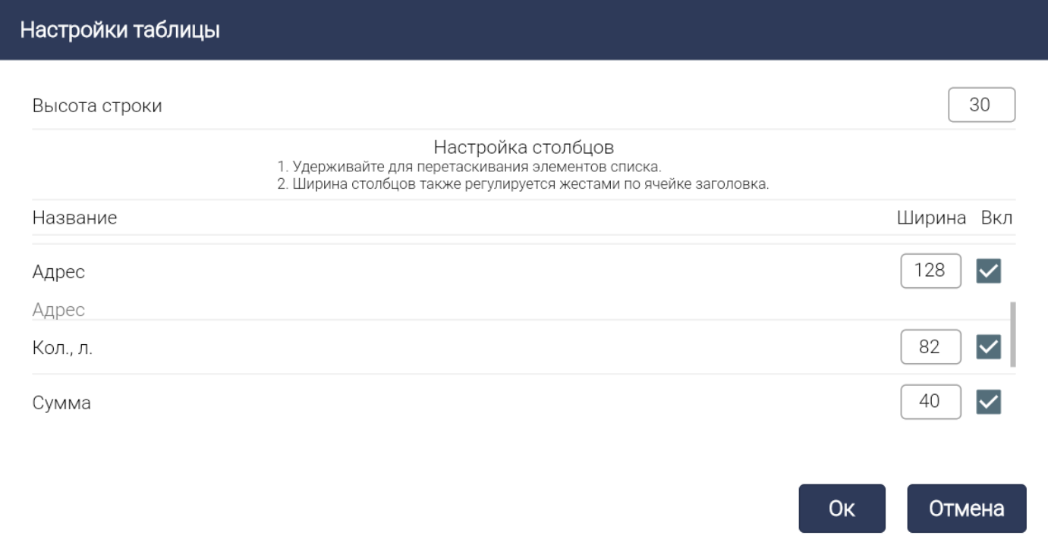

Чтобы изменять ширину столбцов, нажмите и удерживайте столбец и ведите его вправо (для увеличения ширины) или влево (для уменьшения ширины). Эта механика работает для любого раздела, в котором фигурирует таблица!
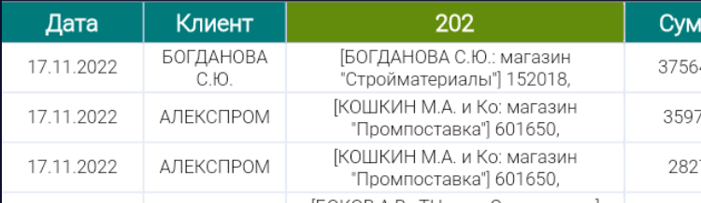
Также вы можете фильтровать данные, для этого нажмите на значок «Фильтр» справа-сверху. (см. красный кружок)
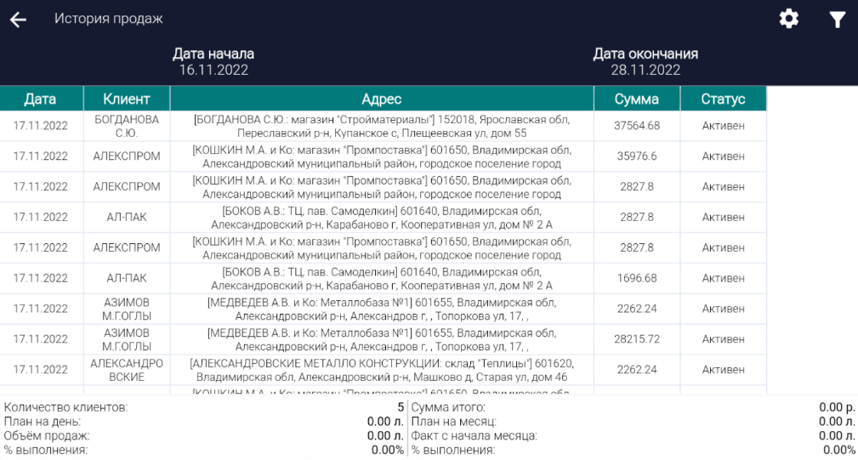
В появившемся окне вы сможете выбрать, показывать ли:
- Неоплаченные документы (заказы)
- Не архивные документы (заказы)
- Мои документы (заказы)
Также вы сможете задать направление, и выбрать для показа заказов на определенного клиента.
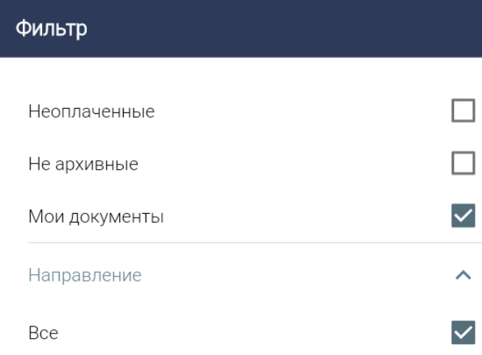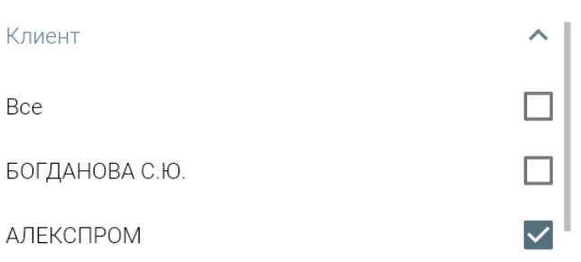

Продукция

Вкладка продукция находится справа-сверху после вкладки «История продаж» (см. на красный кружок).
В данном разделе вы можете наблюдать всевозможные товары, их количество на складе и цену за 1 ед. товара. Данный интерфейс подобен интерфейсу во вкладке заказы, но в нем нельзя задавать данные.
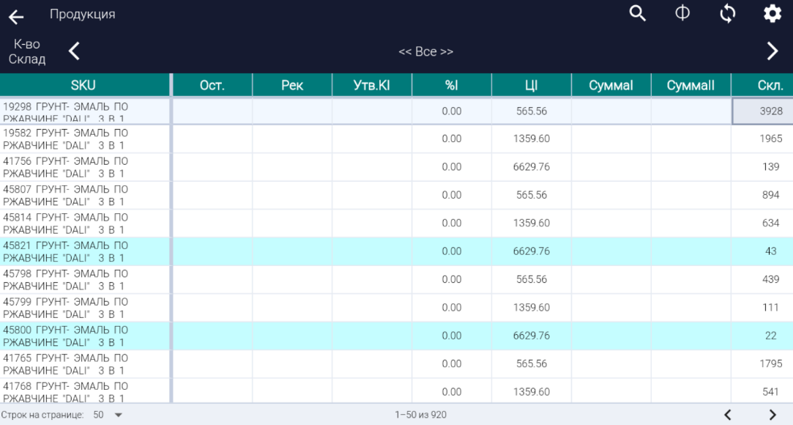
- Чтобы посмотреть данные по нужному товару, используйте значок «Лупа» для поиска информации.
- Чтобы изменить столбцы (удалить или добавить новые), необходимо нажать на значок «Шестеренка». (см. главу «История продаж, в ней более подробно описана механика настройки и изменения таблицы)
- Вы можете выбрать определенную группу товаров (SKU), для этого нажмите на область с названием по умолчанию «<<Все>>» (см. красный кружок)
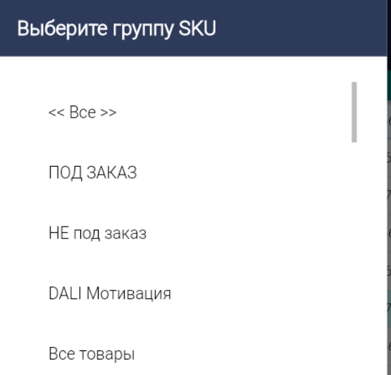
Также вы можете задать количество строк на странице и переключаться между страницами. (см. красный кружок)
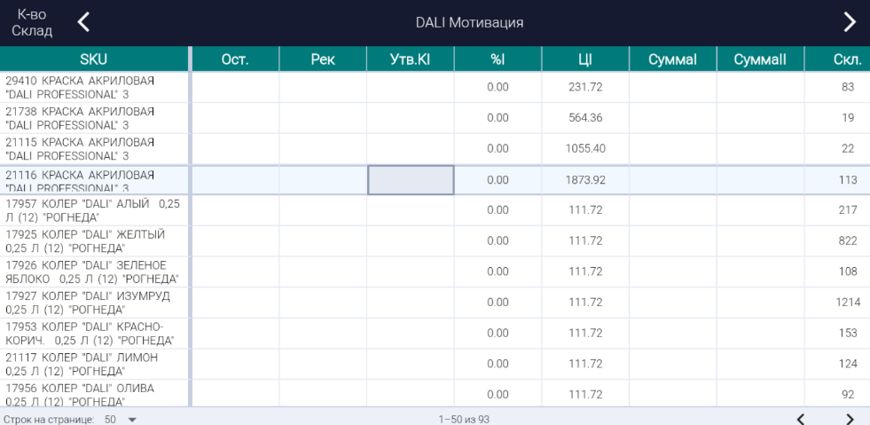

При необходимости вы можете синхронизировать данные, для этого нажмите на значок.

Адреса на карте

Также вы можете посмотреть адреса на карте, для этого нажмите на значок «Карта» справа-сверху. (см. красный кружок).
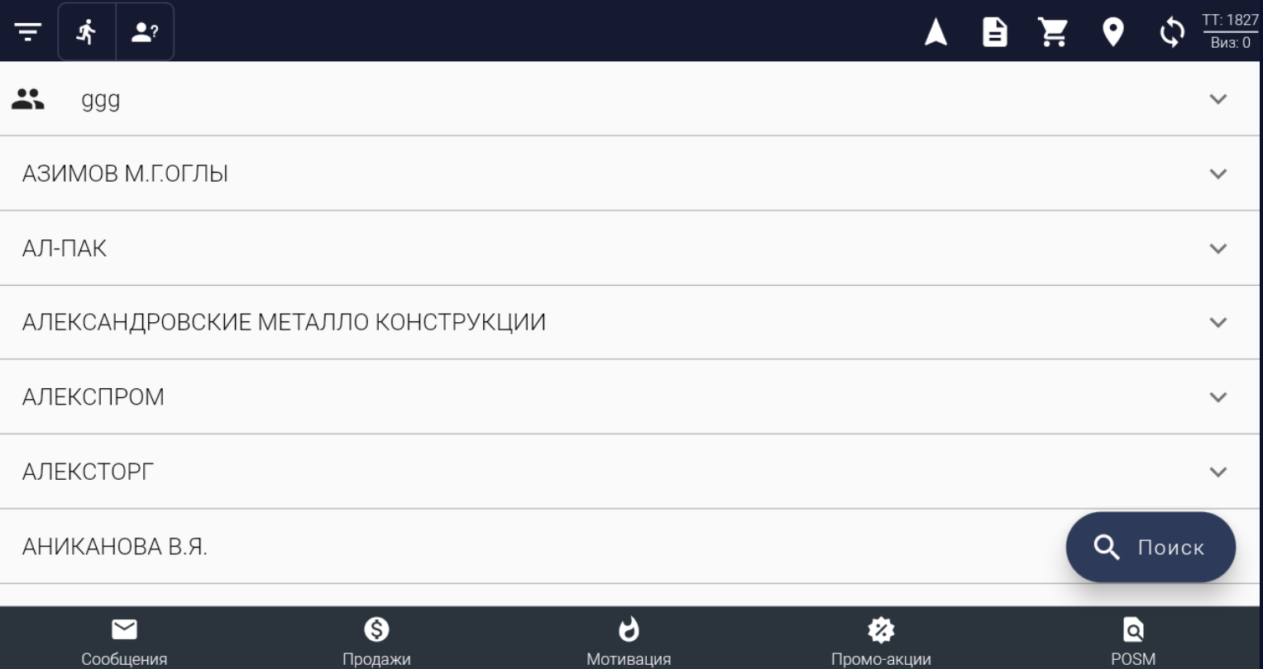

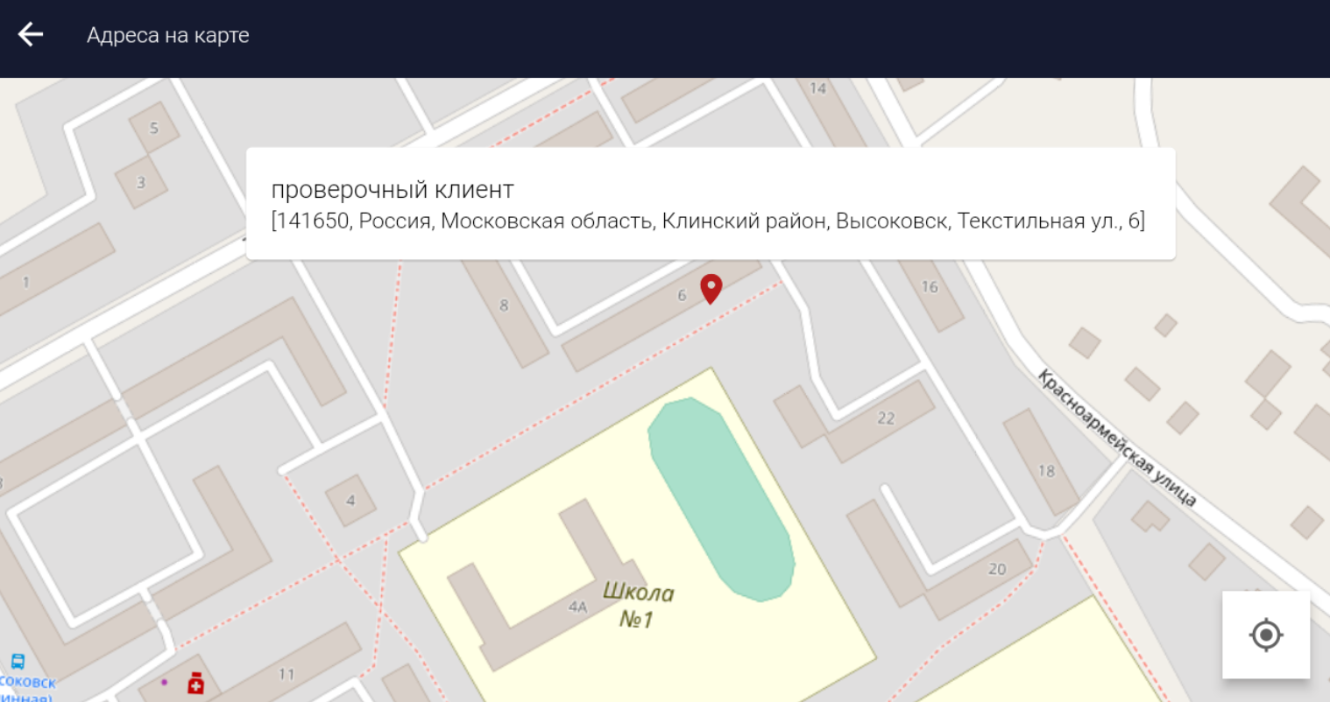
Уменьшайте масштаб с помощью жеста «сжатия двумя пальцами», увеличивайте, нажимая двумя пальцами в середине экрана и разведите их. Для определения вашего местоположения, нажмите на значок справа-снизу.

Рекомендуемый внеплановый визит

Вкладка «Рекомендуемый внеплановый визит» находится справа-сверху (см. на красный кружок).
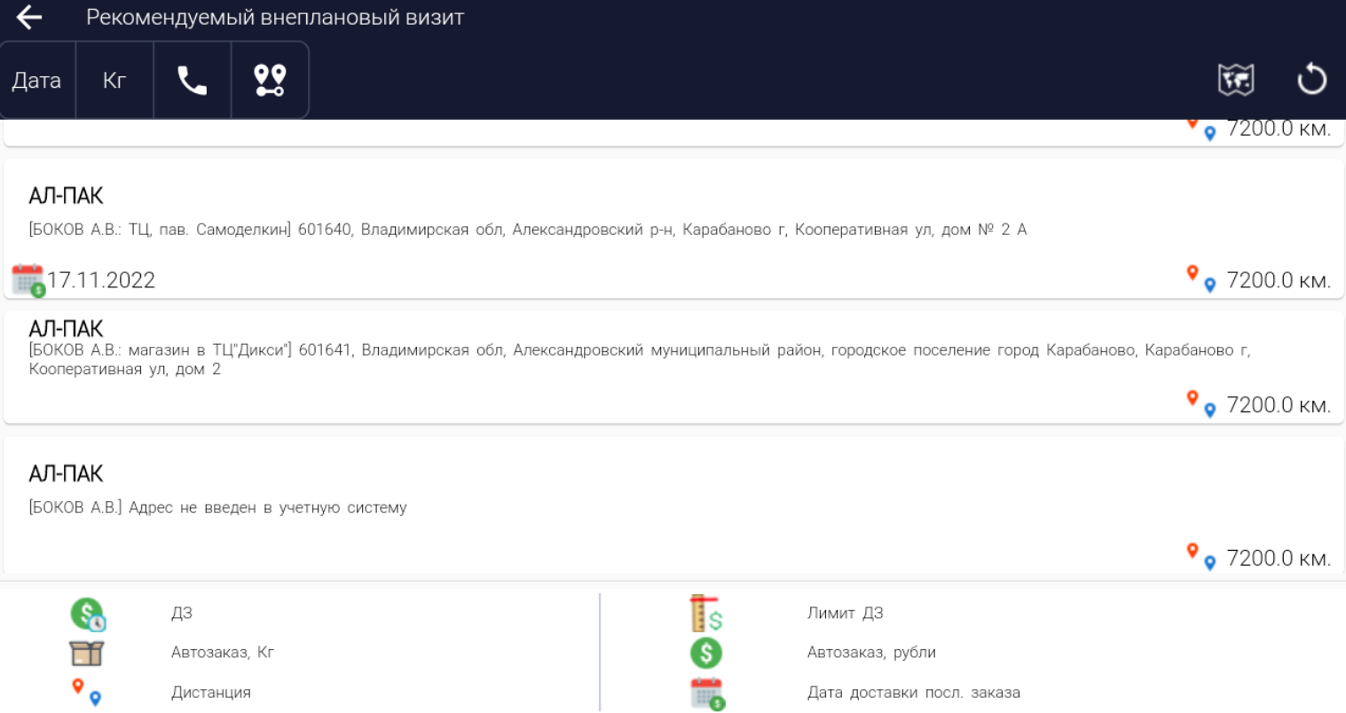
Вы можете фильтровать данные по клиентам. Нажмите «Дата», чтобы посмотреть клиентов, у которых указана дата заказа (заказ отражен в «Истории продаж»).
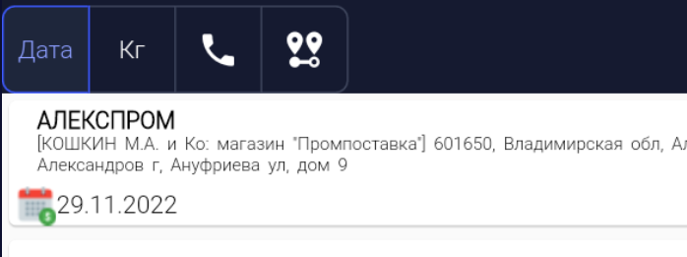
Также у вас есть выбор между и 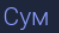, указанием веса и суммы заказа.
Вы можете выбрать тех клиентов, у которых указан номер, для этого нажмите .
Вы можете ограничить дистанцию местоположения клиентов. Нажмите .
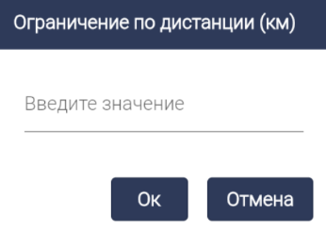
Нажав на определенного клиента, вы сможете выбрать действия:
- Начать визит
- Посмотреть его контакты
- Скрыть клиента
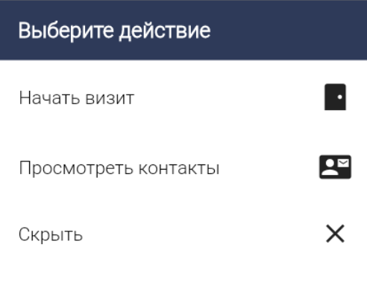
Также вы можете обновить ваши данные, тем самым обнулить ваши действия по скрытию клиентов. Для этого справа-сверху есть кнопка . И посмотреть клиентов на карте, нажав на кнопку .
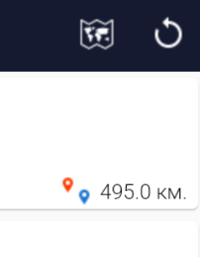

Потенциальные клиенты

Чтобы посмотреть всех имеющихся потенциальных клиентов, нажмите на значок слева-сверху (см. красный кружок)
Для создания потенциального клиента, нажмите справа-снизу. (см. красный кружок)
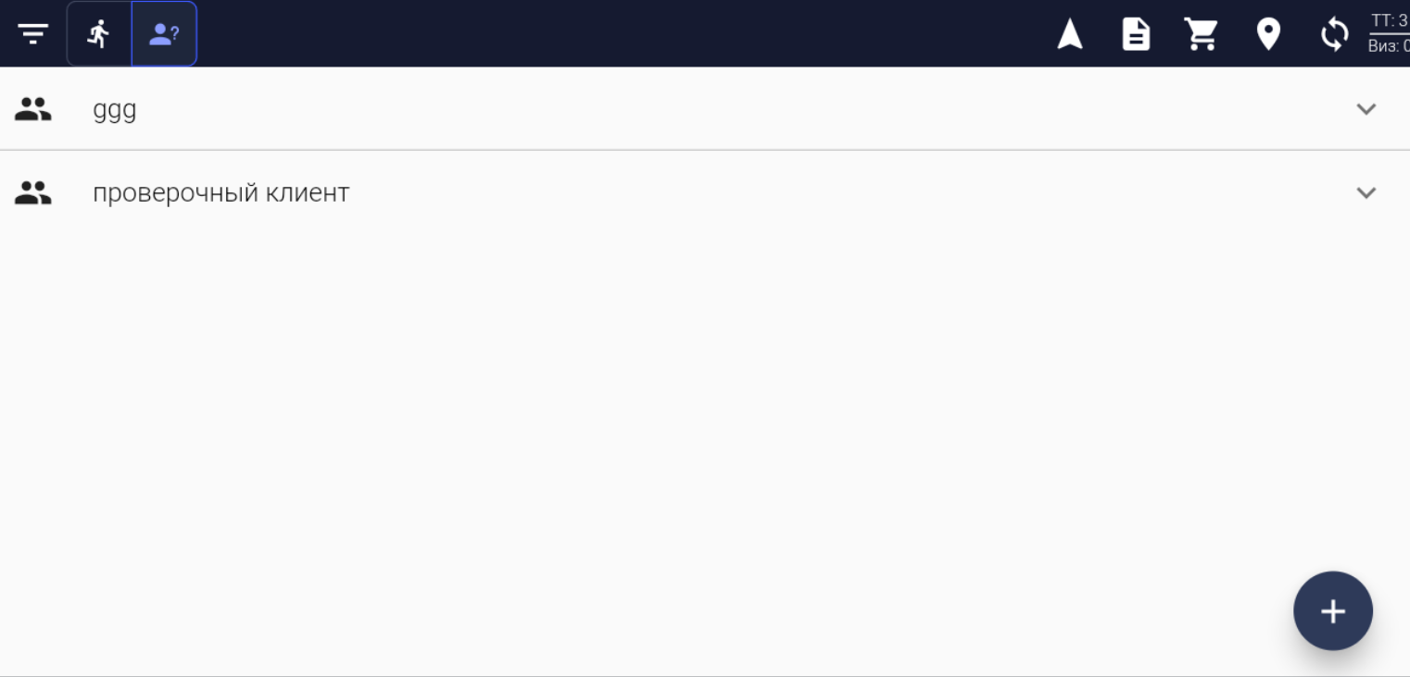
Выберите ему местоположение, удерживая пальцем на нужном месте на карте. После появившейся вкладки «Подтверждение», выберите из предположительных адресов нужный и нажмите «Да».
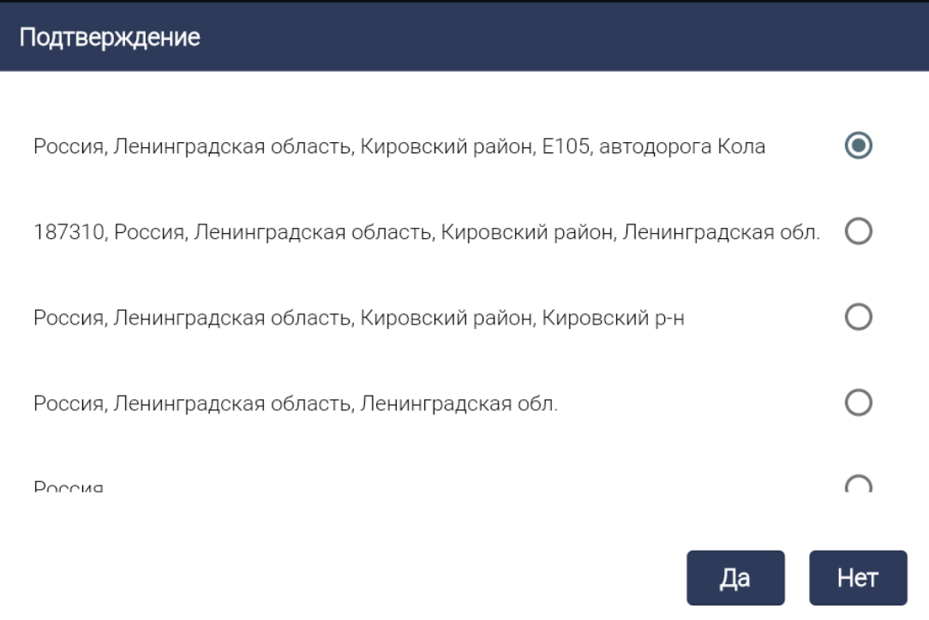
Перед вами анкета нового клиента, введите необходимые данные, а именно:
- Название клиента
- Зона
- ИНН (необязательно)
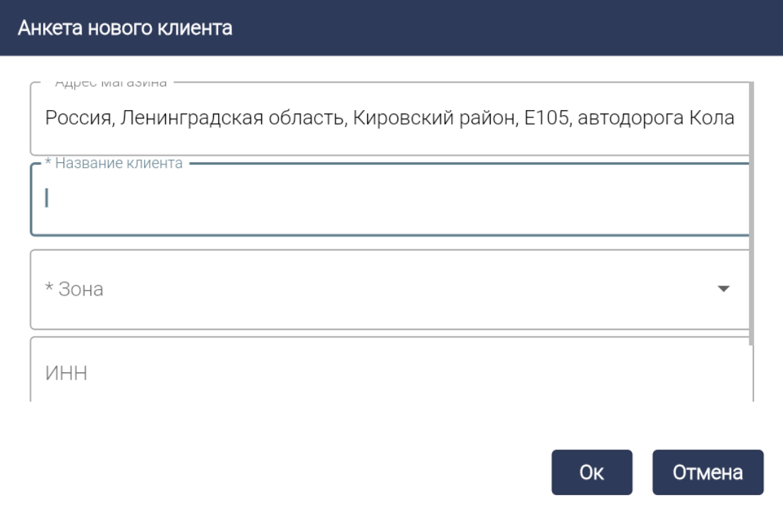
Также после прокрутки вниз, вы можете «Добавить контакт» для клиента.
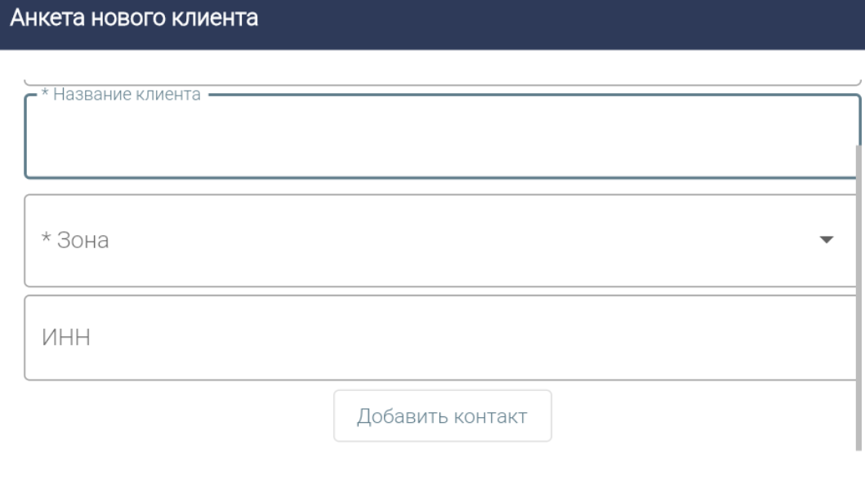
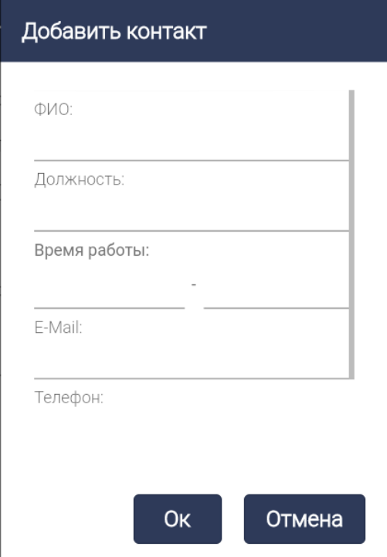
Введите необходимые контактные данные для вашего потенциального клиента, а именно:
- ФИО
- Должность
- Время работы
- E-Mail
- Телефон
- Телефон (доп)
Нажмите ОК.

Информация по клиенту
Визит
Вы уже научились быстро делать заказ, но визит предполагает, не только вкладку заказ (внесения данных по количеству товаров, скидки/создание документа), но и такие вкладки, как:
- Ежедневная анкета и прайс мониторинг
- Фотоотчёт
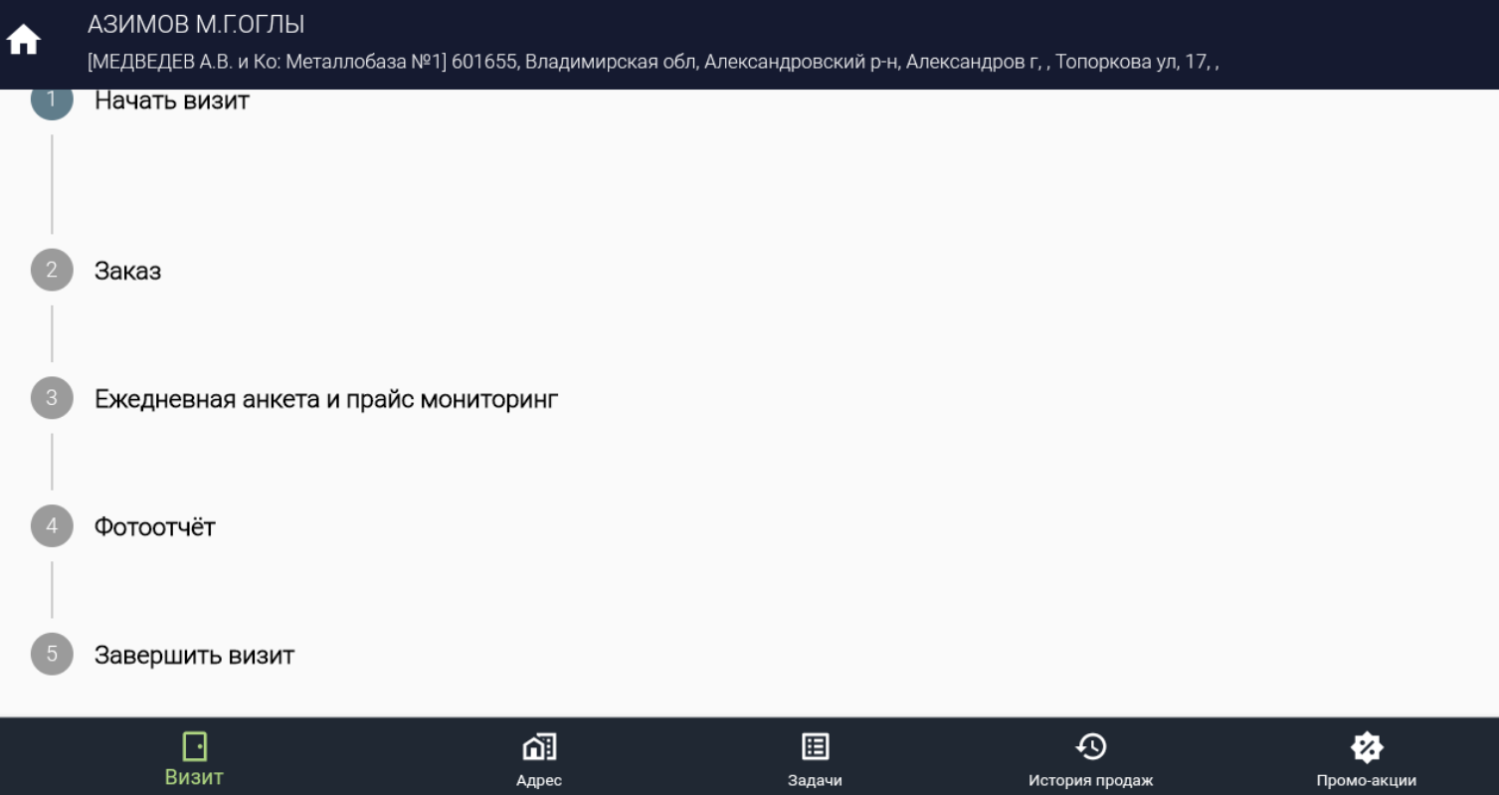
Для перехода в другие вкладки, нажмите «Начать визит». После внесения данных по заказу (см. 1 главу «Заказ, вход и выход из приложения), вы можете войти во вкладку «Ежедневная анкета и прайс мониторинг».
Нажмите по пустым строкам в столбце наличие на против нужных товаров (SKU). Один щелчок поставит галочку, другой крестик, что отражает наличие SKU.
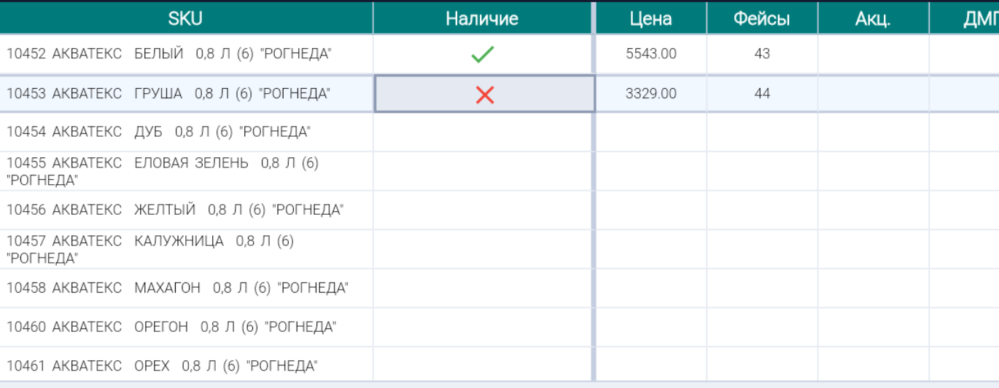
Также вы можете занести данные в столбце:
- «Фейсы» (кол-во единиц товара определенного товара)
- «Акц.» (акция на товар: есть/нет)
- «ДМП» (дополнительно место продажи: есть/нет)
- «П.С.шт» (подходящий срок: кол-во)
- «П.С.дата» (подходящий срок: дата)
- «Недост.ост» (недостаточный товарный запас: кол-во)
А также в настройках убрать или добавить определенные столбцы .
По нажатию на столбец вы можете фильтровать данные по возрастанию или убыванию.
Также вы можете вести фотоотчёт, выбрав вкладку «Фотоотчёт».
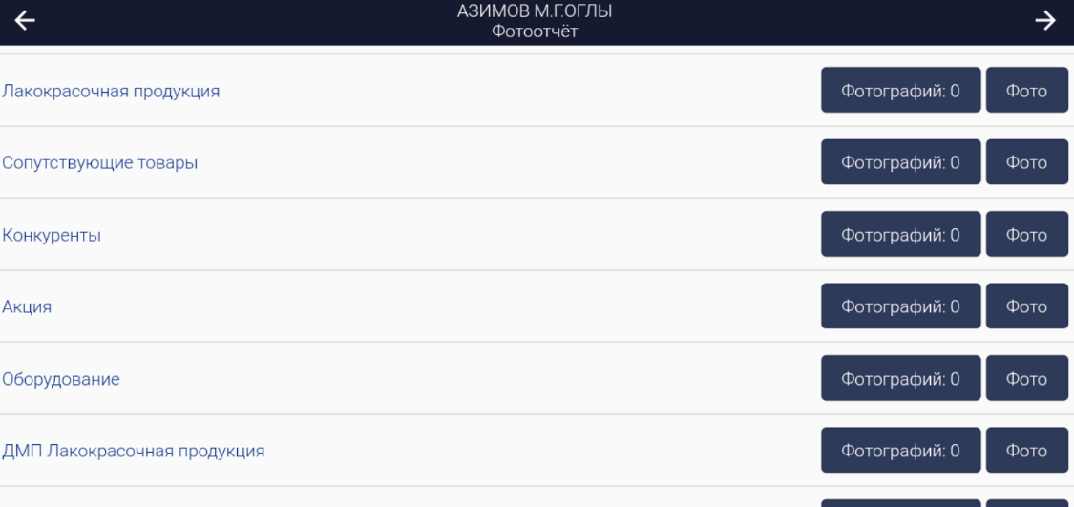
Нажмите «Фото» и сфотографируйте нужный вам объект. После сделанных фотографий нажмите снизу «Сохранить».

Также снизу есть несколько вкладок по клиенту, такие как:
- Визит (мы его уже осмотрели)
- Адрес
- Задачи
- История продаж
- Промо-акции
Во вкладке «Адрес» хранится вся доступная информация о клиенте. В ней вы можете редактировать информацию о:
- Контактах клиента
- Комментарии к клиенту, торговой точке, время работы торговой точки и время доставки.
- Координаты GPS
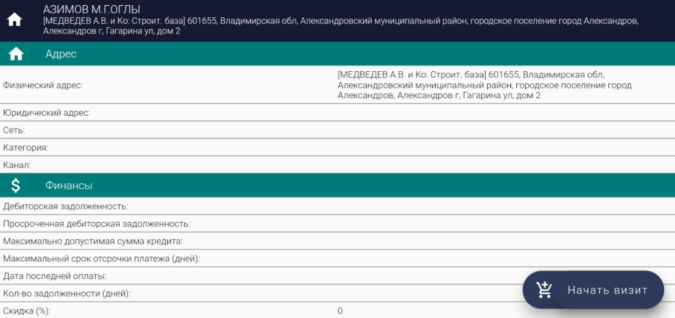
Чтобы добавить контакт, см. главу «Потенциальные клиенты».
Чтобы добавить комментарий нажмите на значок «Карандаш»
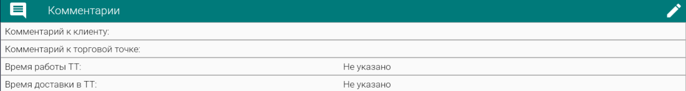
Введите необходимые данные и нажмите ОК.
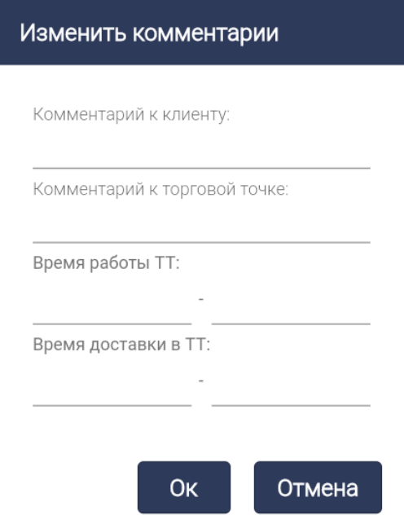
Чтобы добавить координаты GPS, также нажмите на значок «Карандаш»
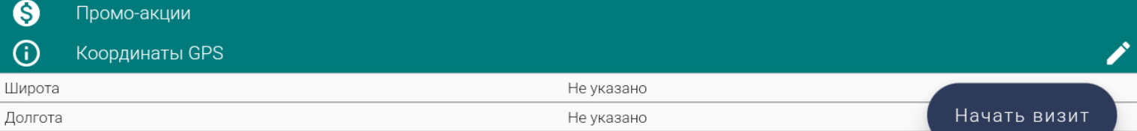
И удерживайте по нужной точке на карте, тем самым вы выберете координаты GPS.
Во вкладках задачи и промо-акции вы можете посмотреть информацию, если она имеется.
Рассмотрим подробнее вкладку «История продаж» у клиента на выбранном разделе «Док-ты» (см. красный кружок)
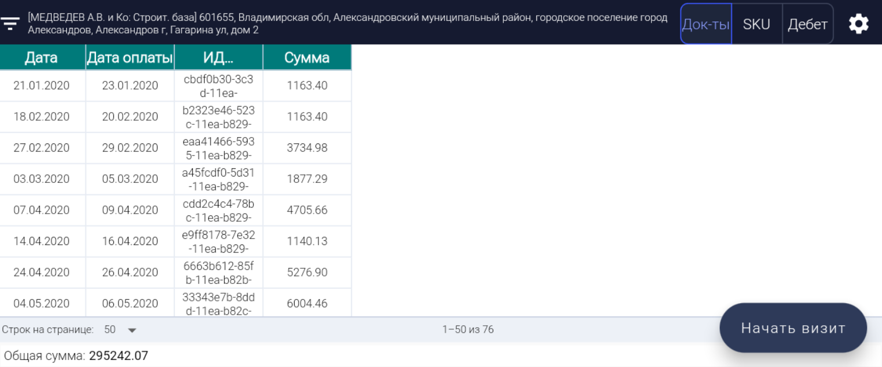
В ней вы можете посмотреть дату заказа, дату оплаты, ID заказа и сумму заказа. Для удобства используйте фильтр, для этого нажимайте по нужному столбцу. Вы увидите стрелки, которые отражают «Убывание» или «Возрастание». Также вы можете переключаться между страницами и выбрать нужное количество строк на странице.
Выбрав раздел SKU, вы можете посмотреть информацию обо всех товарах, их количестве и итоговой сумме.
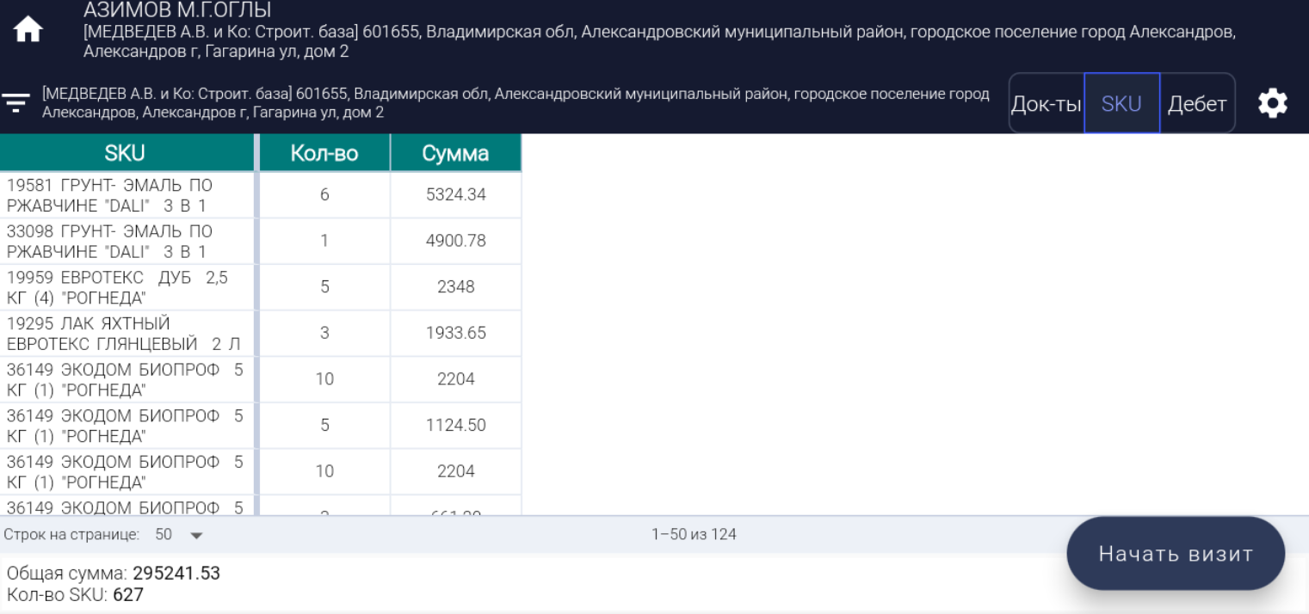
В разделе «Дебет» будет храниться дебетовая информация о заказах.
Во всех разделах присутствует «Шестеренка», которая поможет настроить таблицу.

Выход из учетной записи
Для выхода из аккаунта, необходимо на главной странице нажать на кнопку «Синхронизация», пролистайте вниз, и нажмите кнопку «Выход»

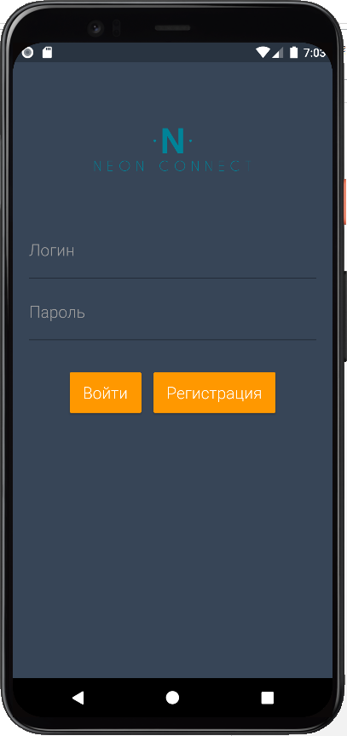
Инструкция по приложению Neon Connect модулю Connect
- Окно авторизации приложения
  - Если вы уже ранее регистрировались, либо были зарегистрированы другим человеком, вводите логин и пароль и переходите к следующему пункту.

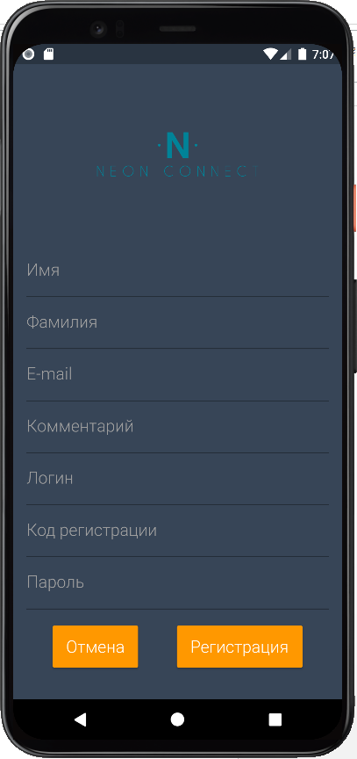

  - Окно регистрации
    - Ввод данных в поля идет в соответствии с тем, что в них написано.
    - В поле «Код регистрации» вводится специальный код, который был прислан вместе с установщиком приложения.
    - Пароль обязательно должен содержать минимум один символ нижнего регистра
    - После регистрации вас вернет обратно в окно авторизации, и вы увидите текст зеленого цвета об успешной регистрации
    - После авторизации необходимо подтверждение аккаунта. Подтвердить аккаунт может либо администратор приложения, либо супервайзер проекта

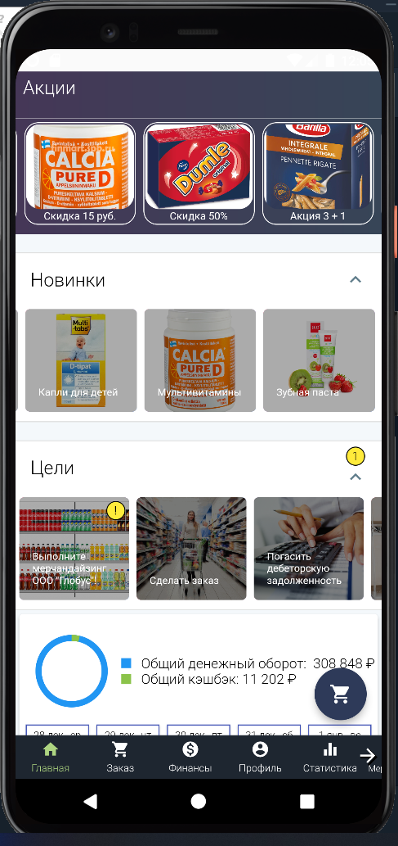
- Главная страница. На данной странице отображены акционные товары, новинки, поставленные цели и блок статистики
  - Акции – В данном разделе представлен ассортимент, на которые в текущий момент распространяются акции. Если выбрать конкретный товар, и нажать по нему, можно подробнее узнать, что за акция на него распространяется, время её действия, и кто из производителей эту акцию предлагает.
  - Новинки – В данном разделе представлен ассортимент новых товаров. При выборе конкретного товара можно узнать более подробно о нем.
  - Цели – В данном разделе представлены цели, поставленные супервайзером проекта. Они уникальны для каждого сотрудника. При выборе задачи, откроется окно с её деталями. Так же в данном окне можно перейти к её выполнению.
  - Блок статистики. В нем денежный оборот, который вы совершили за текущий месяц, так же снизу отображены данные по стоимости поставок в течении последующих 5 дней, а также способы их оплаты
  - Внизу расположен навигационный бар, позволяющий переключать вкладки. Бар прокручиваемый, можно прокручивать вправо и влево.

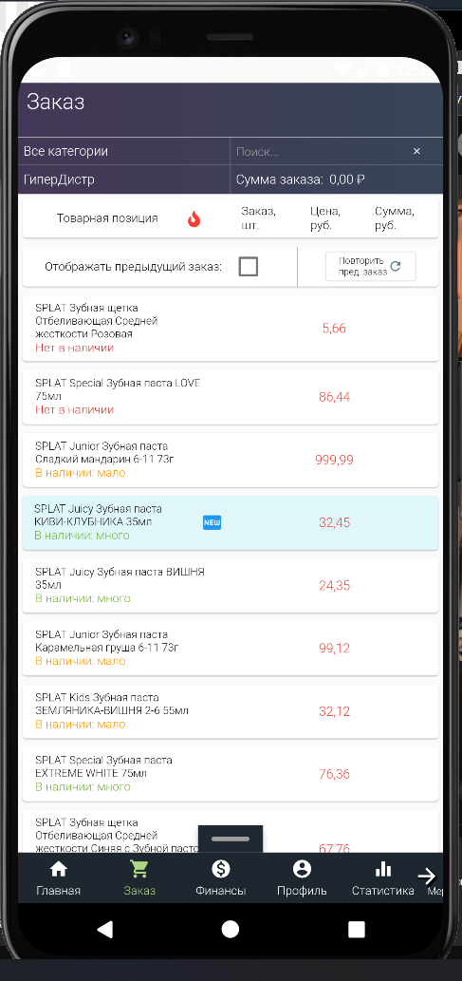
- Заказ – Данное окно предназначено для того, чтобы делать заказ продукции на вашу торговую точку.
  - Сверху расположен фильтр продукции, ввод производится вручную.
  - Ниже фильтра расположена информация: Юридическое название вашей организации, и сумма заказа.
  - Ниже контекстной информации начинается таблица с товарами, в которой и производится сам заказ
  - Товарная позиция, заказ шт, цена руб и сумма руб это параметры сортировки, позволяющие отсортировать товар в таблице.
  - Так же есть возможность отображать те товары, которые были сделаны в предыдущем заказе, либо полностью повторить предыдущий заказ
  - Ниже расположены сами товары.
    - Под товаром размещено его количество на складах поставщика
    - В поле «Заказ ШТ.» Указывается количество, которое будет заказано.
    - В графе «Цена» указана цена для конкретного товара. При нажатии на неё есть возможность выбрать поставщика товара, вместе с поставщиком будет меняться цена.
    - В графе «Сумма Руб» указана сумма, полученная по формуле «Заказано шт» * «Цена 1 шт» .
  - Чуть выше нижнего бара расположено выдвигающееся меню с акционными товарами.
  - В нижней правой части экрана расположена кнопка заказа. Появится она только после ввода количества для любого товара. При помощи неё подтверждается заказ.

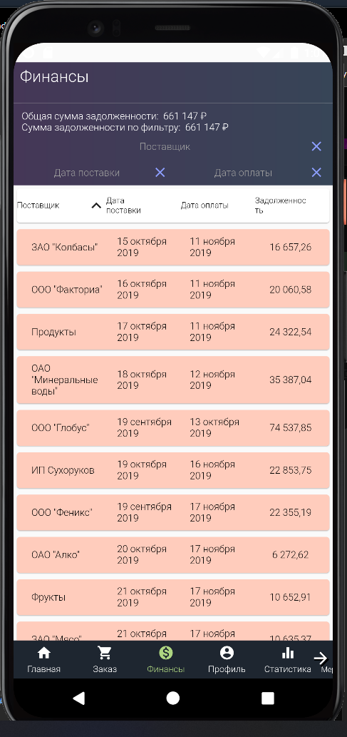
- Финансы. В данном разделе отображены данные по задолженностям торговой точки различным поставщикам.
  - Сверху расположена статистика по сумме задолженностей для всех поставщиков, и по выбранному поставщику.
  - В поле «Поставщик» Можно выбрать конкретного поставщика. После выбора останутся данные только по выбранному поставщику
  - Поле «Дата поставки» и «Дата Оплаты». В данных полях происходит фильтрация по датам. Можно фильтровать, когда поставщик поставил продукцию, и когда была произведена оплата за поставку.
  - Под фильтрами расположена таблица с удобным отображением задолженностей вашей торговой точки.
  - В таблице возможно сортировать по имени поставщика, дате поставки, дате оплаты и сумме задолженности
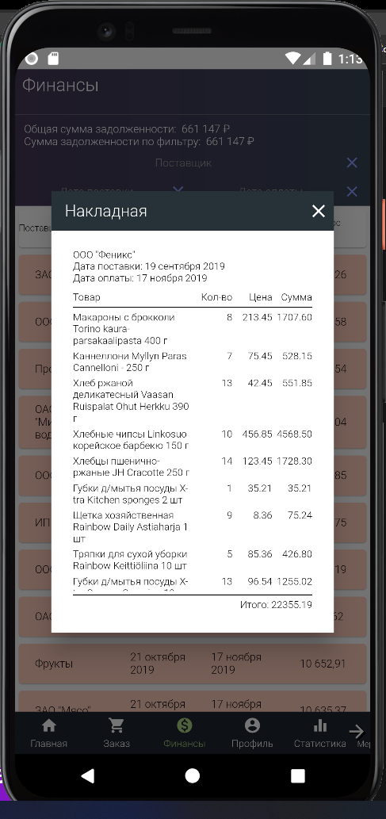

  - При выборе конкретной задолженности, отобразятся данные по поставке.

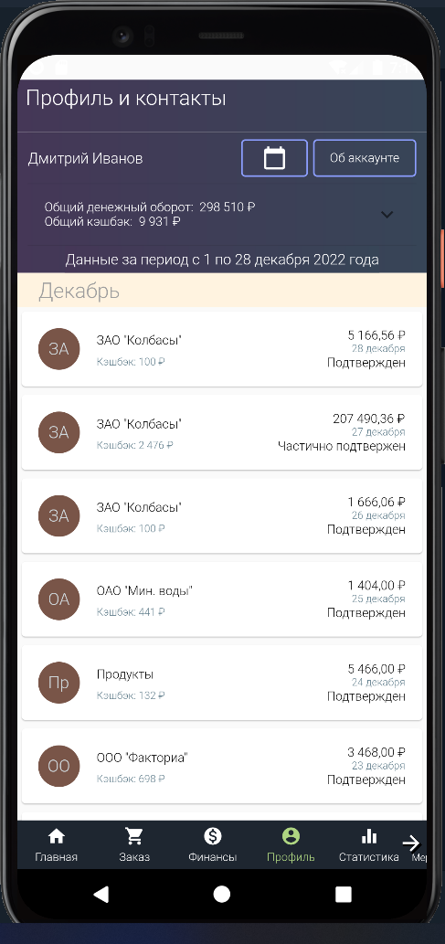
- Профиль и контакты. В данном разделе находится данные по вашим заказам, а также настройка аккаунта и прочие настройки
  - Сверху слева отображено ваше имя, кнопка календаря, благодаря которой можно выбрать данные за определенную дату, и кнопка «Об аккаунте». Про неё будет рассказано ниже
  - Ниже находится статистика, сумма заказов и сумма кэшбека. Так же если нажать на данную статистику, развернется диаграмма, показывающая денежный оборот с каждым из поставщиков.
  - В таблице отображены ваши заказы. Показан: Поставщик, Кэшбек, сумма заказа, дата заказа и статус заказа. Если нажать на заказ, появятся подробности заказа.

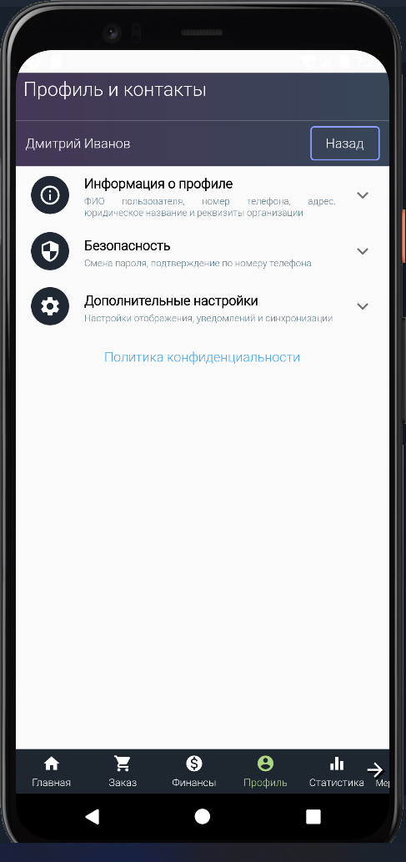
  - Об Аккаунте. В данном разделе находятся настройки аккаунта.
    - Информация о профиле. В нем расположено имя учетной записи, контакты, адрес, юр. Название и реквизиты, данные можно изменить либо отправить на проверку
    - Безопасность. В данном разделе можно сменить пароль от аккаунта и изменить номер телефона.
    - Дополнительные настройки. В данном разделе производится синхронизация данных между устройством и сервером
    - Политика конфиденциальности.

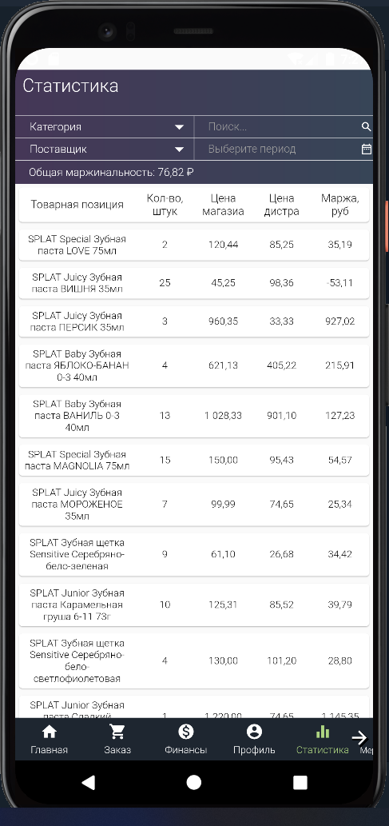
- Статистика. В данном разделе расположена статистика по SKU
  - Сверху расположены фильтры. Категорию можно выбрать, нажав на «Категория», либо правее в соответствующее окно написать нужную категорию вручную
  - Поставщик. Отобразит данные по SKU в зависимости от выбранного поставщика
  - Ниже фильтра расположена таблица с товарами, в которой отображено количество, цена магазина, цена поставщика (дистра) и маржинальность каждого SKU.

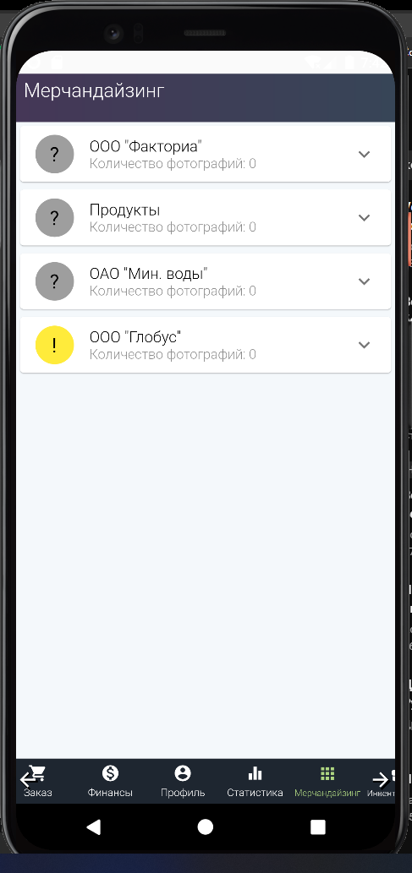
- Мерчандайзинг. В данном разделе поставщики предоставляют требования по размещению их продукции на полках вашего магазина.
  - При выборе поставщика, вы увидите категории товаров, в зависимости от выбранной категории будет отображено фото размещения товара на полках. Так же есть возможность отправить поставщику результат в виде вашего фото.

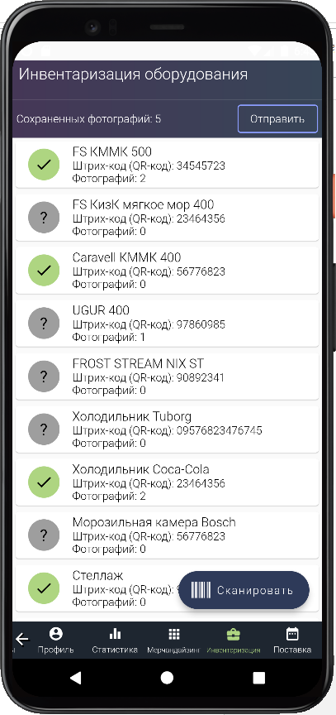
- Инвентаризация оборудования
  - Сверху расположена информация о количестве сделанных фото
  - В списке расположена информация об инвентаре. Название, штрих код и кол-во его фотографий
  - При выборе, можно посмотреть прикрепленные фотографии (Если они есть), либо самому добавить фото. Так же присутствует техническая информация по оборудованию, тип обородувания, инвертарный номер и код оборудования в С.У. К оборудованию можно оставить комментарий. Для этого в поле «Комментарий» напишите необходимый текст, и нажмите «Сохранить комментарий»
  - Для удобного поиска оборудования, в нижней левой части экрана находится кнопка «Сканировать». После сканировании штрих кода оборудования, отобразятся найденное по данному штрих коду оборудование

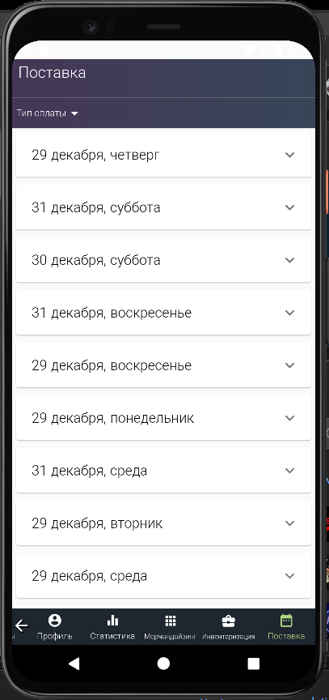
- Поставка. В данном разделе отображены ближайшие даты. При выборе даты будут отображены поставщики, вид оплаты и сумма их поставки
  - Сверху слева находится фильтр по типу оплаты.
  - При выборе конкретной даты, развернется список поставок на эту конкретную дату. В списке будет находится имя поставщика, ориентировочное время поставки, и сумма поставки.

